Exposé sur la pollution par Marion et Marley
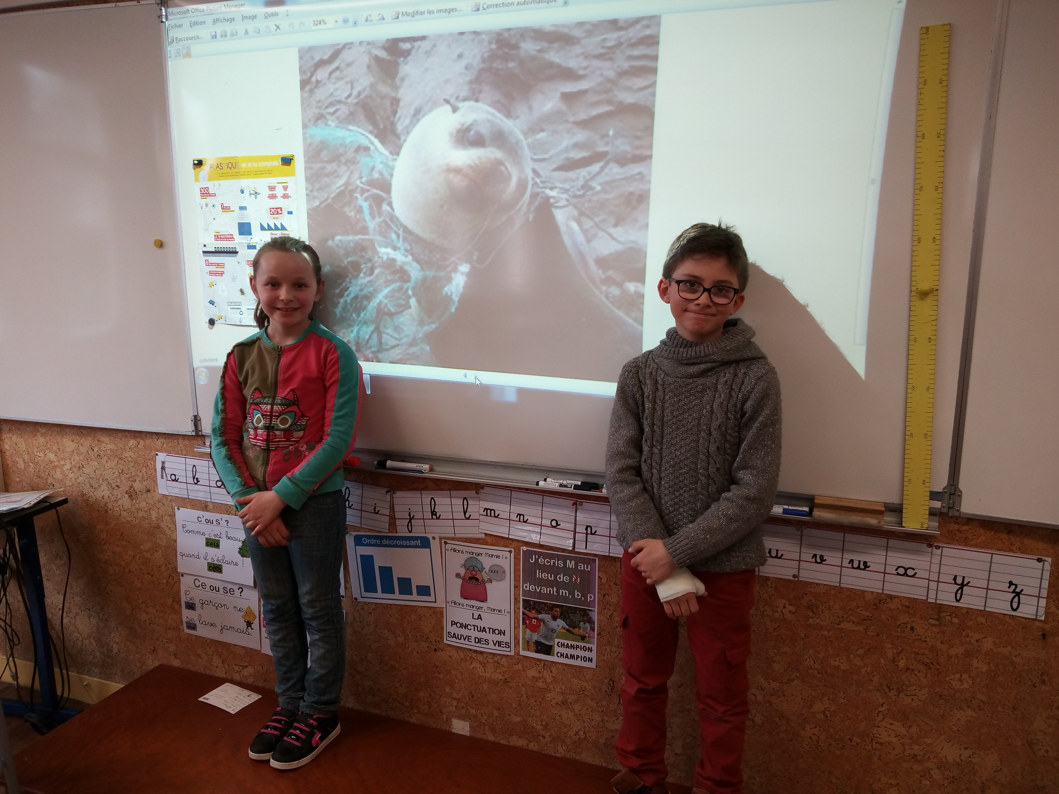
Marion et Marley nous ont présenté un travail autour de la pollution. Ils ont présenté différents types de pollution présente sur Terre et nous ont donné des solutions pour moins polluer.

